Liebe Jugendliche der Pfarrgruppe Karben und Pfarrei Heldenbergen,
Assisi in Umbrien ist nicht nur ein wunderschönes altes Städtchen in einer tollen Landschaft, sondern auch die Heimat von zwei großen, bekannten Heiligen: Franziskus und Klara.
Unterhalb der Stadt und mit einem schönen Blick auf Assisi werden wir in einem eigenen Haus (5 Appartements) wohnen (www.agriturismolamora.it). Pizzaofen, Pool, Spielwiese, großes Außengelände, … gehören dazu. Teilnehmen können Jugendliche der Pfarrgruppe Karben und Pfarrei Heldenbergen ab 13 Jahre. Für die Programmgestaltung bietet Assisi eine Fülle von Möglichkeiten: Besuche an den Orten, an denen Franziskus und Klara gewirkt haben, Ausflüge in die nähere Umgebung, Zeit zum Ausruhen und Reden, Schwimmen, Spielen und Beten.
Von Assisi aus werden wir voraussichtlich zwei Tage nach Rom fahren, wenn möglich an der Mittwochsaudienz teilnehmen und die Sehenswürdigkeiten der „ewigen Stadt“ anschauen.
Kosten: 350,00 € Für Fahrt; Unterkunft und Verpflegung (weitere ca. 200 € werden von den Pfarrgemeinden bezuschusst). Den Betrag erbitten wir unter dem Stichwort „Assisi“ auf das Konto der kath. Pfarrgemeinde Heldenbergen,
IBAN: DE36 5065 0023 0028 0029 21 (SK Hanau)
Fahrt: mit Kleinbussen
Zeit: 31.7. – 8.8.2021
Anmeldung: an Pfarrer Thomas Korfmann, Nicole Pfeiffer – auch über die Pfarrbüros Karben und Heldenbergen
Da die Teilnehmerzahl begrenzt ist, entscheidet die Reihenfolge der Anmeldung.
Leitung: Nicole und Rupert Pfeiffer, Thomas Korfmann, NN
Anmeldung für die Fahrt nach Assisi und Rom
Hiermit melde ich mich / meine*n Tochter / Sohn / Kinder
…………………………………………………………………………………………………..……… verbindlich für die Freizeit vom 31.7. – 8.8.2021 in Assisi an.
( ) Mein Kind kann und darf schwimmen
( ) Folgende Krankheiten / Allergien / Unverträglichkeiten … liegen vor:

( ) Mein Kind darf in Gruppen mit mind. 2 anderen Jugendlichen auch ohne erwachsene Betreuer und nach vorheriger Abmeldung unterwegs sein.
( ) Gruppenbilder mit meinem Kind dürfen im Gemeindebrief und auf den Internetseiten der Pfarreien (Homepage, Facebook, Instagram) veröffentlicht werden.
Name:
Geburtsdatum:
Adresse:

Tel.: / Handy (Eltern):
Handy (Teilnehmer):
Mail:

………………………………………….. ……………………………………………….
Unterschrift Teilnehmer Unterschrift Eltern (bei Minderj.)

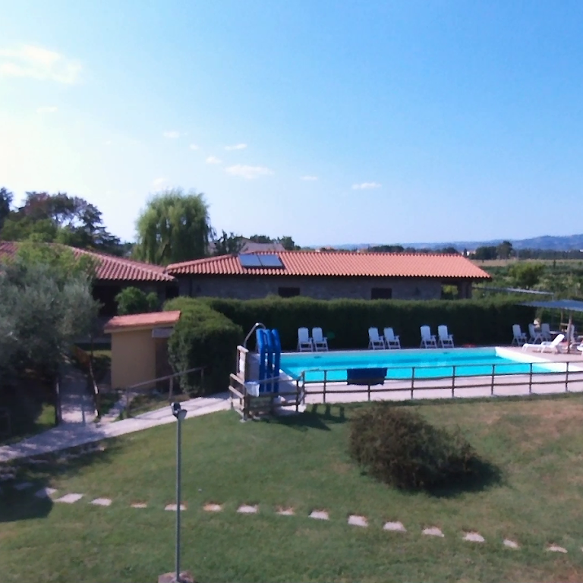
Freizeit in Assisi / Umbrien und Rom
Für Jugendliche der Pfarrgruppe Karben
und der Pfarrei Heldenbergen
31.7. – 8.8.2021

